VII ENCONTRO DE EXTENSÃO UNIVERSITÁRIA DA UNIVERSIDADE FEDERAL DE CAMPINA GRANDE

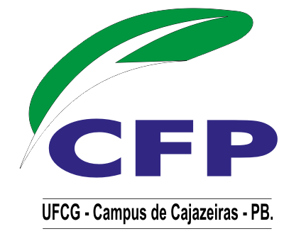


EDUCAÇÃO EM DIREITOS HUMANOS, A PARTIR DA EXTENSÃO UNIVERSITÁRIA

Isadora Dantas Montenegro
Maria da Luz Olegário
Helmara Ciccelli Formiga Wanderley

Entre as ações do Projeto de extensão “Oficinas de textos científicos: a construção do conhecimento no cotidiano acadêmico em Direitos Humanos”, desenvolvido no CCJS, vinculado ao PRODIH-UFCG, em sua segunda versão compreendendo o período de março de 2012 a janeiro de 2013, estão palestras realizadas na comunidade escolar, no município de Sousa-PB. Num primeiro momento, a partir de contato com a Secretaria de Educação e professores do município, foi feito um levantamento de temas urgentes a serem discutidos em posteriores palestras à comunidade escolar, em ocasiões, como reunião pedagógica, reunião de pais etc. Com o objetivo de informar e educar a população para o exercício da cidadania, temas como “Violência contra a mulher”, “Delinquência juvenil”, “Acesso à justiça”, entre outros foram escolhidos pelos docentes municipais. Isso posto, é objetivo deste trabalho evidenciar a importância do Projeto em duas perspectivas: a educação em Direitos Humanos, a partir de reuniões de estudo e preparação das palestras, por parte dos extensionistas e, num segundo momento, não menos importante, informações dos direitos e deveres de pais, alunos e professores, em bairros periféricos, enquanto sujeitos de direito. Assim, transpondo os muros da Universidade, educa pais, docentes e discentes, de uma forma diferenciada, através de discussões de temas que estão na ordem do dia. Muitas são as dificuldades a serem enfrentadas, mas dessa forma, ensinamos e aprendemos a reivindicar direitos que nos pertencem, enquanto seres sociais e humanos.

Palavras-chave: Extensão universitária. Educação. Direitos Humanos.

